|  |  |
| --- | --- |
| Gerb-BMSTU_01 | **Министерство науки и высшего образования Российской Федерации**  **Федеральное государственное бюджетное образовательное учреждение**  **высшего образования**  **«Московский государственный технический университет**  **имени Н.Э. Баумана**  **(национальный исследовательский университет)»**  **(МГТУ им. Н.Э. Баумана)** |

Базовые компоненты интернет технологий

Отчет по лабораторной работе №5

Студент: Столярова Ольга

Группа: РТ5-31Б

Преподаватель: Гапанюк Ю. Е.

2020 г.

**Лабораторная работа №5**

Разработать программу, реализующую вычисление расстояния Левенштейна с использованием алгоритма Вагнера-Фишера.

1. Программа должна быть разработана в виде библиотеки классов на языке C#.
2. Использовать самый простой вариант алгоритма без оптимизации.
3. Дополнительно возможно реализовать вычисление расстояния Дамерау-Левенштейна (с учетом перестановок соседних символов).
4. Модифицировать предыдущую лабораторную работу, вместо поиска подстроки используется вычисление расстояния Левенштейна.
5. Предусмотреть отдельное поле ввода для максимального расстояния. Если расстояние Левенштейна между двумя строками больше максимального, то строки считаются несовпадающими и не выводятся в список результатов.

**Диаграмма классов**



**Текст программы**

Program.cs

using System;

using System.Collections.Generic;

using System.Linq;

using System.Threading.Tasks;

using System.Windows.Forms;

namespace LR5

{

static class Program

{

/// <summary>

/// Главная точка входа для приложения.

/// </summary>

[STAThread]

static void Main()

{

Application.EnableVisualStyles();

Application.SetCompatibleTextRenderingDefault(false);

Application.Run(new Form1());

}

}

}

Form1.cs

using System;

using System.Collections.Generic;

using System.Diagnostics;

using System.IO;

using System.Windows.Forms;

namespace LR5

{

public partial class Form1 : Form

{

public Form1()

{

InitializeComponent();

}

List<string> list = new List<string>();

private static int Dist(string s1, string s2)

{

if (s1 == s2)

{

return 0;

}

var M = s1.Length + 1;

var N = s2.Length + 1;

var dist = new int[M, N];

for (var i = 0; i < M; i++)

{

dist[i, 0] = i;

}

for (var j = 0; j < N; j++)

{

dist[0, j] = j;

}

for (var i = 1; i < M; i++)

{

for (var j = 1; j < N; j++)

{

var diff = (s1[i - 1] == s2[j - 1]) ? 0 : 1;

dist[i, j] = Math.Min(

Math.Min(

dist[i - 1, j] + 1,

dist[i, j - 1] + 1

),

dist[i - 1, j - 1] + diff

);

}

}

return dist[M - 1, N - 1];

}

private static int DistDamerau(string s1, string s2)

{

if (s1 == s2)

{

return 0;

}

var M = s1.Length + 1;

var N = s2.Length + 1;

var dist = new int[M, N];

for (var i = 0; i < M; i++)

{

dist[i, 0] = i;

}

for (var j = 0; j < N; j++)

{

dist[0, j] = j;

}

for (var i = 1; i < M; i++)

{

for (var j = 1; j < N; j++)

{

if (s1[i - 1] == s2[j - 1])

{

dist[i, j] = dist[i - 1, j - 1];

}

var diff = (s1[i - 1] == s2[j - 1]) ? 0 : 1;

dist[i, j] = Math.Min(

Math.Min(

dist[i - 1, j] + 1,

dist[i, j - 1] + 1

),

dist[i - 1, j - 1] + diff

);

if (i > 1 && j > 1 && s1[i - 2] == s2[j - 1] && s1[i - 1] == s2[j - 2])

{

dist[i, j] = Math.Min(dist[i, j], dist[i - 2, j - 2] + 1);

}

}

}

return dist[M - 1, N - 1];

}

private void button1\_Click\_1(object sender, EventArgs e)

{

OpenFileDialog openFileDialog = new OpenFileDialog()

{

Multiselect = false,

Filter = "текстовые файлы|\*.txt"

};

var stopwatch = new Stopwatch();

if (openFileDialog.ShowDialog() == DialogResult.OK)

{

stopwatch.Start();

string text = File.ReadAllText(openFileDialog.FileName);

char[] separators = new char[] { ' ', '.', ',', '!', '?', '/', '\t', '\n' };

foreach (var strTemp in text.Split(separators))

{

string str = strTemp.Trim();

if (!list.Contains(str))

{

list.Add(str);

}

}

stopwatch.Stop();

this.textBoxFileReadTime.Text = stopwatch.Elapsed.ToString() + " ms";

this.textBoxFileReadCount.Text = list.Count.ToString();

}

else

{

MessageBox.Show("Необходимо выбрать файл");

}

}

private void button3\_Click(object sender, EventArgs e)

{

var expectedSubstring = textBoxFind.Text.Trim();

if (!string.IsNullOrWhiteSpace(expectedSubstring) && list.Count > 0)

{

listBoxResult.Items.Clear();

var tempList = new List<string>();

var stopwatch = new Stopwatch();

var isFinded = false;

var maxDist = Int32.Parse(textBoxMaxDist.Text);

stopwatch.Start();

this.listBoxResult.BeginUpdate();

foreach (string word in list)

{

if (DistDamerau(word.ToUpper(), expectedSubstring.ToUpper()) <= maxDist)

{

listBoxResult.Items.Add(word);

isFinded = true;

}

}

this.listBoxResult.EndUpdate();

stopwatch.Stop();

if (!isFinded)

{

listBoxResult.Items.Add("No matches!");

}

this.textBoxExactTime.Text = stopwatch.Elapsed.ToString() + " ms";

}

}

private void button2\_Click(object sender, EventArgs e)

{

Close();

}

}

}

Form1.Designer.cs

using System;

using System.Collections.Generic;

using System.Linq;

using System.Text;

using System.Threading.Tasks;

namespace LR5

{

partial class Form1

{

/// <summary>

/// Обязательная переменная конструктора.

/// </summary>

private System.ComponentModel.IContainer components = null;

/// <summary>

/// Освободить все используемые ресурсы.

/// </summary>

/// <param name="disposing">истинно, если управляемый ресурс должен быть удален; иначе ложно.</param>

protected override void Dispose(bool disposing)

{

if (disposing && (components != null))

{

components.Dispose();

}

base.Dispose(disposing);

}

#region Код, автоматически созданный конструктором форм Windows

/// <summary>

/// Требуемый метод для поддержки конструктора — не изменяйте

/// содержимое этого метода с помощью редактора кода.

/// </summary>

private void InitializeComponent()

{

this.button1 = new System.Windows.Forms.Button();

this.button2 = new System.Windows.Forms.Button();

this.label1 = new System.Windows.Forms.Label();

this.label2 = new System.Windows.Forms.Label();

this.label3 = new System.Windows.Forms.Label();

this.label4 = new System.Windows.Forms.Label();

this.textBoxFileReadTime = new System.Windows.Forms.TextBox();

this.textBoxFileReadCount = new System.Windows.Forms.TextBox();

this.textBoxFind = new System.Windows.Forms.TextBox();

this.textBoxExactTime = new System.Windows.Forms.TextBox();

this.button3 = new System.Windows.Forms.Button();

this.label5 = new System.Windows.Forms.Label();

this.textBoxMaxDist = new System.Windows.Forms.TextBox();

this.listBoxResult = new System.Windows.Forms.ListBox();

this.SuspendLayout();

//

// button1

//

this.button1.Location = new System.Drawing.Point(229, 337);

this.button1.Name = "button1";

this.button1.Size = new System.Drawing.Size(114, 23);

this.button1.TabIndex = 0;

this.button1.Text = "Чтение из файла";

this.button1.UseVisualStyleBackColor = true;

this.button1.Click += new System.EventHandler(this.button1\_Click\_1);

//

// button2

//

this.button2.Location = new System.Drawing.Point(540, 337);

this.button2.Name = "button2";

this.button2.Size = new System.Drawing.Size(75, 23);

this.button2.TabIndex = 1;

this.button2.Text = "Выход";

this.button2.UseVisualStyleBackColor = true;

this.button2.Click += new System.EventHandler(this.button2\_Click);

//

// label1

//

this.label1.AutoSize = true;

this.label1.Location = new System.Drawing.Point(178, 12);

this.label1.Name = "label1";

this.label1.Size = new System.Drawing.Size(130, 13);

this.label1.TabIndex = 2;

this.label1.Text = "Время чтения из файла:";

//

// label2

//

this.label2.AutoSize = true;

this.label2.Location = new System.Drawing.Point(105, 38);

this.label2.Name = "label2";

this.label2.Size = new System.Drawing.Size(203, 13);

this.label2.TabIndex = 3;

this.label2.Text = "Количество уникальных слов в файле:";

//

// label3

//

this.label3.AutoSize = true;

this.label3.Location = new System.Drawing.Point(207, 91);

this.label3.Name = "label3";

this.label3.Size = new System.Drawing.Size(101, 13);

this.label3.TabIndex = 4;

this.label3.Text = "Слово для поиска:";

//

// label4

//

this.label4.AutoSize = true;

this.label4.Location = new System.Drawing.Point(226, 117);

this.label4.Name = "label4";

this.label4.Size = new System.Drawing.Size(82, 13);

this.label4.TabIndex = 5;

this.label4.Text = "Время поиска:";

//

// textBoxFileReadTime

//

this.textBoxFileReadTime.Location = new System.Drawing.Point(314, 12);

this.textBoxFileReadTime.Name = "textBoxFileReadTime";

this.textBoxFileReadTime.ReadOnly = true;

this.textBoxFileReadTime.Size = new System.Drawing.Size(100, 20);

this.textBoxFileReadTime.TabIndex = 6;

//

// textBoxFileReadCount

//

this.textBoxFileReadCount.Location = new System.Drawing.Point(314, 38);

this.textBoxFileReadCount.Name = "textBoxFileReadCount";

this.textBoxFileReadCount.ReadOnly = true;

this.textBoxFileReadCount.Size = new System.Drawing.Size(100, 20);

this.textBoxFileReadCount.TabIndex = 7;

//

// textBoxFind

//

this.textBoxFind.Location = new System.Drawing.Point(314, 91);

this.textBoxFind.Name = "textBoxFind";

this.textBoxFind.Size = new System.Drawing.Size(100, 20);

this.textBoxFind.TabIndex = 8;

//

// textBoxExactTime

//

this.textBoxExactTime.Location = new System.Drawing.Point(314, 117);

this.textBoxExactTime.Name = "textBoxExactTime";

this.textBoxExactTime.ReadOnly = true;

this.textBoxExactTime.Size = new System.Drawing.Size(100, 20);

this.textBoxExactTime.TabIndex = 9;

//

// button3

//

this.button3.Location = new System.Drawing.Point(420, 91);

this.button3.Name = "button3";

this.button3.Size = new System.Drawing.Size(75, 23);

this.button3.TabIndex = 10;

this.button3.Text = "Поиск";

this.button3.UseVisualStyleBackColor = true;

this.button3.Click += new System.EventHandler(this.button3\_Click);

//

// label5

//

this.label5.AutoSize = true;

this.label5.Location = new System.Drawing.Point(27, 64);

this.label5.Name = "label5";

this.label5.Size = new System.Drawing.Size(281, 13);

this.label5.TabIndex = 11;

this.label5.Text = "Максимальное расстояние Левенштейна для поиска:";

//

// textBoxMaxDist

//

this.textBoxMaxDist.Location = new System.Drawing.Point(314, 64);

this.textBoxMaxDist.Name = "textBoxMaxDist";

this.textBoxMaxDist.Size = new System.Drawing.Size(100, 20);

this.textBoxMaxDist.TabIndex = 12;

//

// listBoxResult

//

this.listBoxResult.FormattingEnabled = true;

this.listBoxResult.Location = new System.Drawing.Point(229, 145);

this.listBoxResult.Name = "listBoxResult";

this.listBoxResult.Size = new System.Drawing.Size(386, 173);

this.listBoxResult.TabIndex = 13;

//

// Form1

//

this.AutoScaleDimensions = new System.Drawing.SizeF(6F, 13F);

this.AutoScaleMode = System.Windows.Forms.AutoScaleMode.Font;

this.ClientSize = new System.Drawing.Size(645, 417);

this.Controls.Add(this.listBoxResult);

this.Controls.Add(this.textBoxMaxDist);

this.Controls.Add(this.label5);

this.Controls.Add(this.button3);

this.Controls.Add(this.textBoxExactTime);

this.Controls.Add(this.textBoxFind);

this.Controls.Add(this.textBoxFileReadCount);

this.Controls.Add(this.textBoxFileReadTime);

this.Controls.Add(this.label4);

this.Controls.Add(this.label3);

this.Controls.Add(this.label2);

this.Controls.Add(this.label1);

this.Controls.Add(this.button2);

this.Controls.Add(this.button1);

this.Name = "Form1";

this.Text = "Form1";

this.ResumeLayout(false);

this.PerformLayout();

}

#endregion

private System.Windows.Forms.Button button1;

private System.Windows.Forms.Button button2;

private System.Windows.Forms.Label label1;

private System.Windows.Forms.Label label2;

private System.Windows.Forms.Label label3;

private System.Windows.Forms.Label label4;

private System.Windows.Forms.TextBox textBoxFileReadTime;

private System.Windows.Forms.TextBox textBoxFileReadCount;

private System.Windows.Forms.TextBox textBoxFind;

private System.Windows.Forms.TextBox textBoxExactTime;

private System.Windows.Forms.Button button3;

private System.Windows.Forms.Label label5;

private System.Windows.Forms.TextBox textBoxMaxDist;

private System.Windows.Forms.ListBox listBoxResult;

}

}

**Тест программы**

Окно приложения при первоначальном запуске

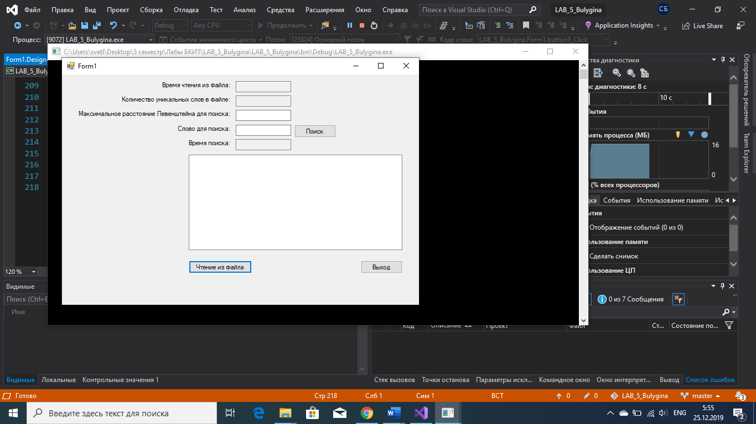

Выбор файла для чтения:

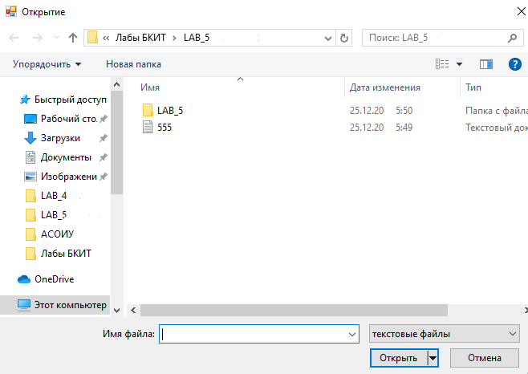

Результат работы:

